POP项目销售订单模块
销售订单明细清洗及寻仓管理产品需求文档

文档版本: V1.0

版本号 | 日期 | 作者/审阅者 | 说明
V1.0 | 2025/05/18 | 林芝 | 初稿

目录
1 模块概述 4
1.1 采购申请订单管理流程图 4
1.2 模块覆盖业务场景 5
1.3 模块业务用户 5
1.4 模块涉及集成系统 5
2 功能描述 6
2.1 采购申请管理 6
2.1.1 订单明细清洗 6
2.1.1.1 功能描述 6
2.1.1.2 系统流程图 6
2.1.1.3 系统规则设计 7
2.1.1.4 界面原型设计 7
2.1.1.5 界面事件设计 9
2.1.1.6 系统字段设计 9
2.1.1.7 审批流及审批规则设计 9
2.1.1.8 系统权限设计 9
2.1.2 寻仓管理 10
2.1.2.1 功能描述 10
2.1.2.2 系统流程图 10
2.1.2.3 系统规则设计 10
2.1.2.4 界面原型设计 12
2.1.2.5 界面事件设计 14
2.1.2.6 系统字段设计 14
2.1.2.7 审批流及审批规则设计 14
2.1.2.8 系统权限设计 15
2.1.3 延迟规则 15
2.1.3.1 功能描述 15
2.1.3.2 系统流程图 15
2.1.3.3 系统规则设计 15
2.1.3.4 界面原型设计 16
2.1.3.5 界面事件设计 17
2.1.3.6 系统字段设计 18
2.1.3.7 审批流及审批规则设计 18
2.1.3.8 系统权限设计 18

模块概述

采购申请订单管理流程图
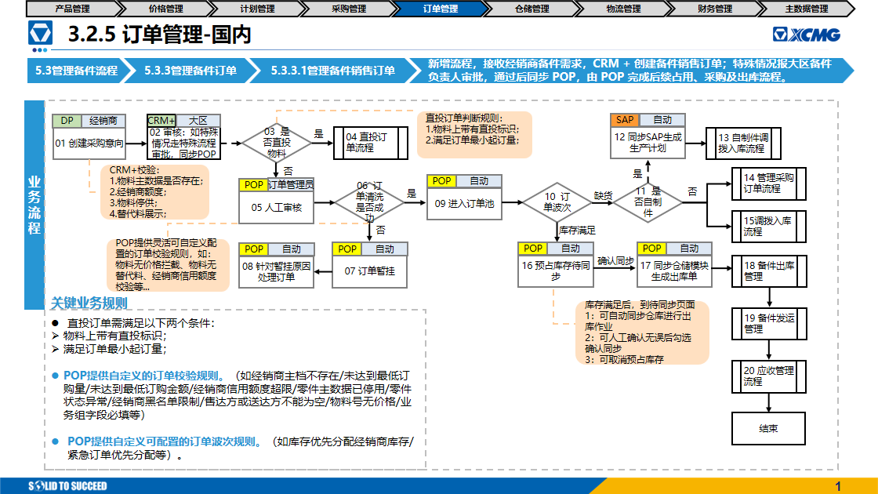
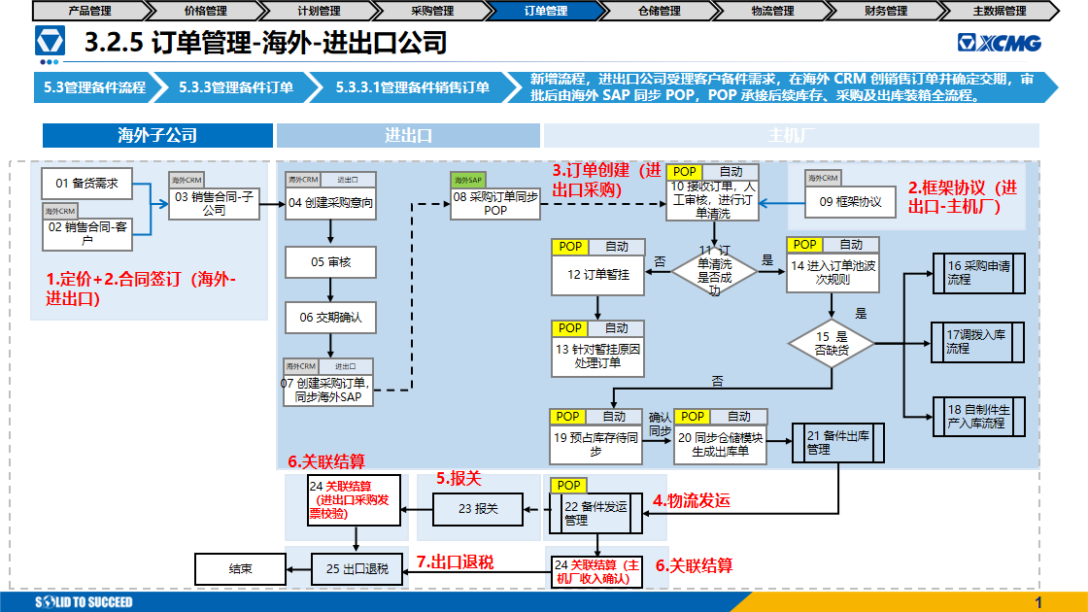

模块覆盖业务场景
序号 | 业务场景 | 场景说明
1 | 订单明细清洗 | 对订单进行前置校验，校验内容包括主数据是否存在、主数据状态（商品停供 / 停售）、价格方案、危险品识别、延迟处理、最小起订量 / 最小订购金额等，过滤无效或异常订单。
2 | 寻仓规则分配 | 基于寻仓策略进行订单分配，支持按订单优先级、计划交货日期、提交到 POP 的时间、经销商对应的前置库进行智能分仓
3 | 外采/自制件缺货协同处理 | 寻仓无库存且自动根据物料属性判断下发到 BOD 订单界面（按需采购），生成缺货明细（带上订单标识），由计划模块判断生成采购申请明细及数量，触发采购流程。
4 | 特殊订单延迟分配 | 针对特殊订单类型执行延迟策略，订单虽按寻仓规则提前分配，但可根据订单交期较远、数量较大等条件，执行延迟分配，优化库存资源使用效率。

模块业务用户
序号 | 业务用户 | 业务描述
1 | 调度员 | 寻仓有库存的订单手动下发到仓储模块；

模块涉及集成系统
序号 | 集成系统 | 对应功能
1 | DSC | 外采物料寻仓无库存的采购申请接收；
2 | SCP | 自制件且上线新SAP的主机厂寻仓无库存的采购申请接收；
3 | 老SAP | 自制件且老SAP的主机厂寻仓无库存的采购申请接收；

功能描述

采购申请管理

订单明细清洗

功能描述
系统在订单处理流程中，对订单行数据进行前置校验与清洗。校验维度包括：
- 主数据有效性校验：判断物料主数据是否存在，以及主数据状态（商品停供、停售）是否正常；
- 业务规则校验：验证价格方案有效性、危险品物料识别、延迟处理规则匹配；
- 订单直投校验：检查订单行是否满足最小起订量 / 最小订购金额要求。 通过清洗过滤无效、异常订单行，确保进入后续流程的订单数据合规、完整。
可配置，后续各主机厂根据情况配置；

系统流程图


系统规则设计
序号 | 规则说明
1 | 订单审核通过后，进入到「履约中心-订单池--销售订单界面」后，系统自动进行明细行校验，具体校验规则如下：  - 检查物料主数据是否存在，如不存在则将订单状态更新为<订单暂挂>，并将<hold原因代码>字段更新为<零件主数据不存在>；  - 检查物料主数据状态是否为停供、停售，如是则订单状态更新为<订单暂挂>，并将<hold原因代码>字段更新为<零件状态异常>；  配置说明：以上校验规则支持可配置化，各主机厂可根据自身业务情况，灵活开启 / 关闭对应校验项。
2 | 延迟订单暂挂规则：当订单<分销类型>为<外销>且<是否分批次发货>字段为<否>时，将订单状态更新为<订单暂挂>，并将<hold原因代码>字段更新为<外销订单零件延迟处理>，进入到延迟订单界面，等后续达到订单明细最近交期时进行订单释放，在2.1.3章节详细说明。
3 | 直投订单识别与处理：当订单<分销类型>为<内销>且物料主数据带有直投标识时，且满足物料最低起订量，则订单判断为直投订单，进入到直投订单界面并生成采购申请下发DSC，详见直投订单需求说明书。

界面原型设计
- 销售订单界面
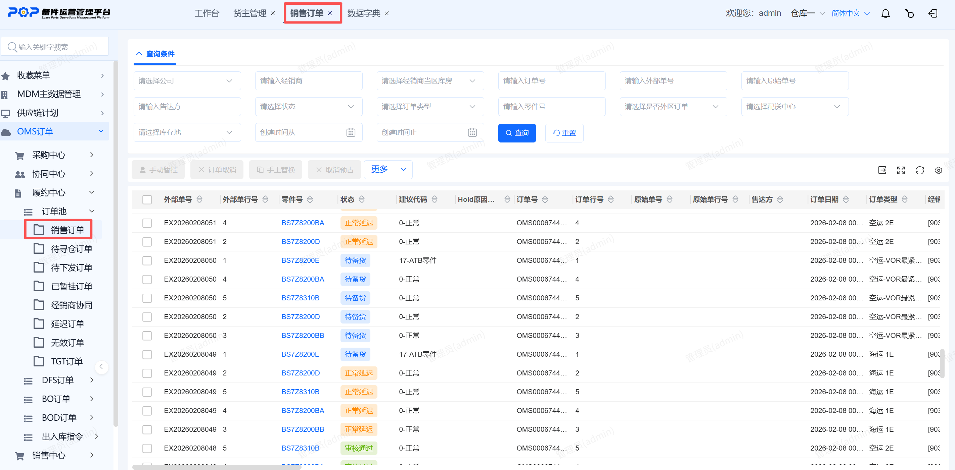
- 订单暂挂原因数据字典维护
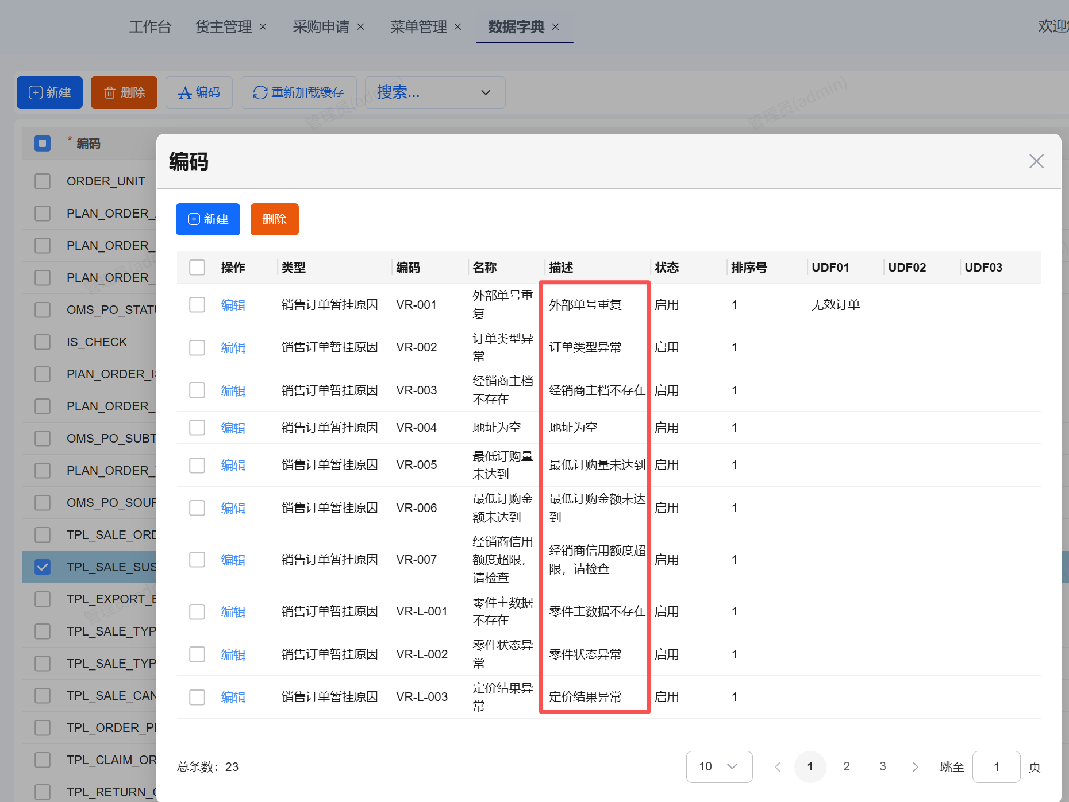

界面事件设计
- 订单接收
序号 | 用户动作 | 系统动作 | 事件逻辑规则描述
订单提交
1 | 无； | 系统自动根据配置的订单明细清洗规则进行订单明细行清洗，若清洗失败则将订单暂挂，若清洗成功则进入下一流程。 | - 无；

系统字段设计
无。

审批流及审批规则设计
无审批流。

系统权限设计
与用户权限设置保持一致。

寻仓管理

功能描述
系统支持自定义寻仓规则，对有库存订单自动下发至仓储履约；对外采 / 自制件缺货订单分别触发采购申请或生产协同，实现订单从寻仓到履约的全流程处理。

系统流程图


系统规则设计
序号 | 规则说明
1 | 寻仓规则支持自定义灵活配置：  - 备件公司未成立时  - 按照订单优先级进行订单波次分配（优先级按照业务提供的订单类型配置表确定），详情见附件  - 计划交货日期  - 提交到POP的时间  - 如经销商有对应前置库，则优先分配经销商对应的前置库库存。  配置说明：以上校验规则支持可配置化，各主机厂可根据自身业务情况，灵活配置对应规则。
2 | - 寻仓无库存且物料属性为外采的销售订单，订单状态更新为「待备货」，自动进入 BOD 订单界面（更新为按需采购订单界面），生成带订单标识的缺货明细。  - 由计划模块判断并生成采购申请明细及数量，触发外采采购流程。
3 | - 寻仓无库存且物料属性为自制件的销售订单，订单状态更新为「待备货」；自动进入 BOD 订单界面（更新为按需采购订单界面），生成带订单标识的缺货明细。  - 系统根据主机厂是否上线新 SAP 判断下发系统（可自定义配置）：已上线新 SAP 的下发 SCP 缺货信息，未上线新 SAP 的下发老 SAP 缺货信息，后续由老 SAP/SCP 进行排产协同，详细见采购流程需求说明书。
4 | 延迟订单以订单整体交期为基准，当达到订单物料最长交期开始库存占用。
5 | 寻仓库存满足订单进入到进入订单池 - 待下发订单管理界面，支持定时任务自动下发（可配置开关），同时保留前期手工下发的操作入口；下发时自动生成出库指令，并同步下发至仓储模块出库单界面；订单下发成功后，系统自动更新订单池内的订单状态为「已下发」，驱动后续仓储履约流程。

界面原型设计
- 自定义配置寻仓规则
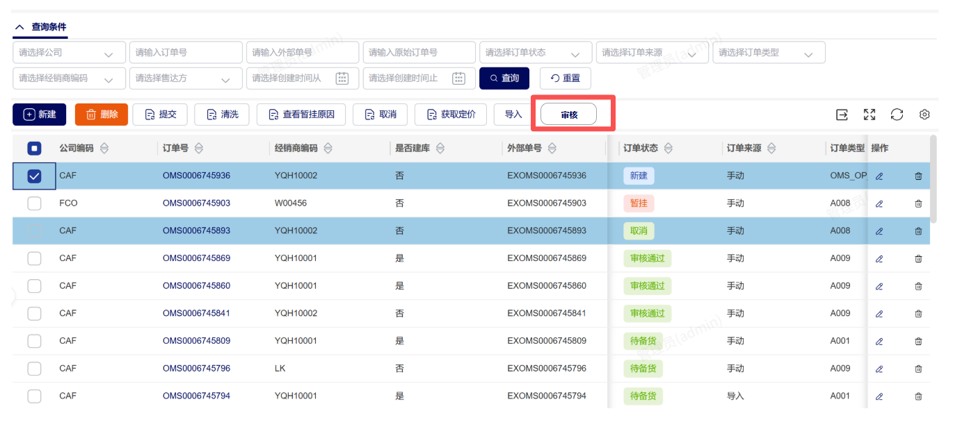
- 按需采购订单界面
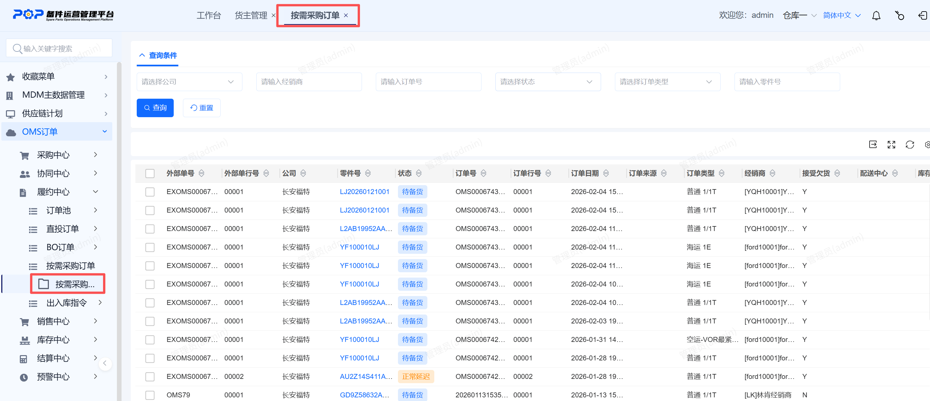
- 延迟订单界面
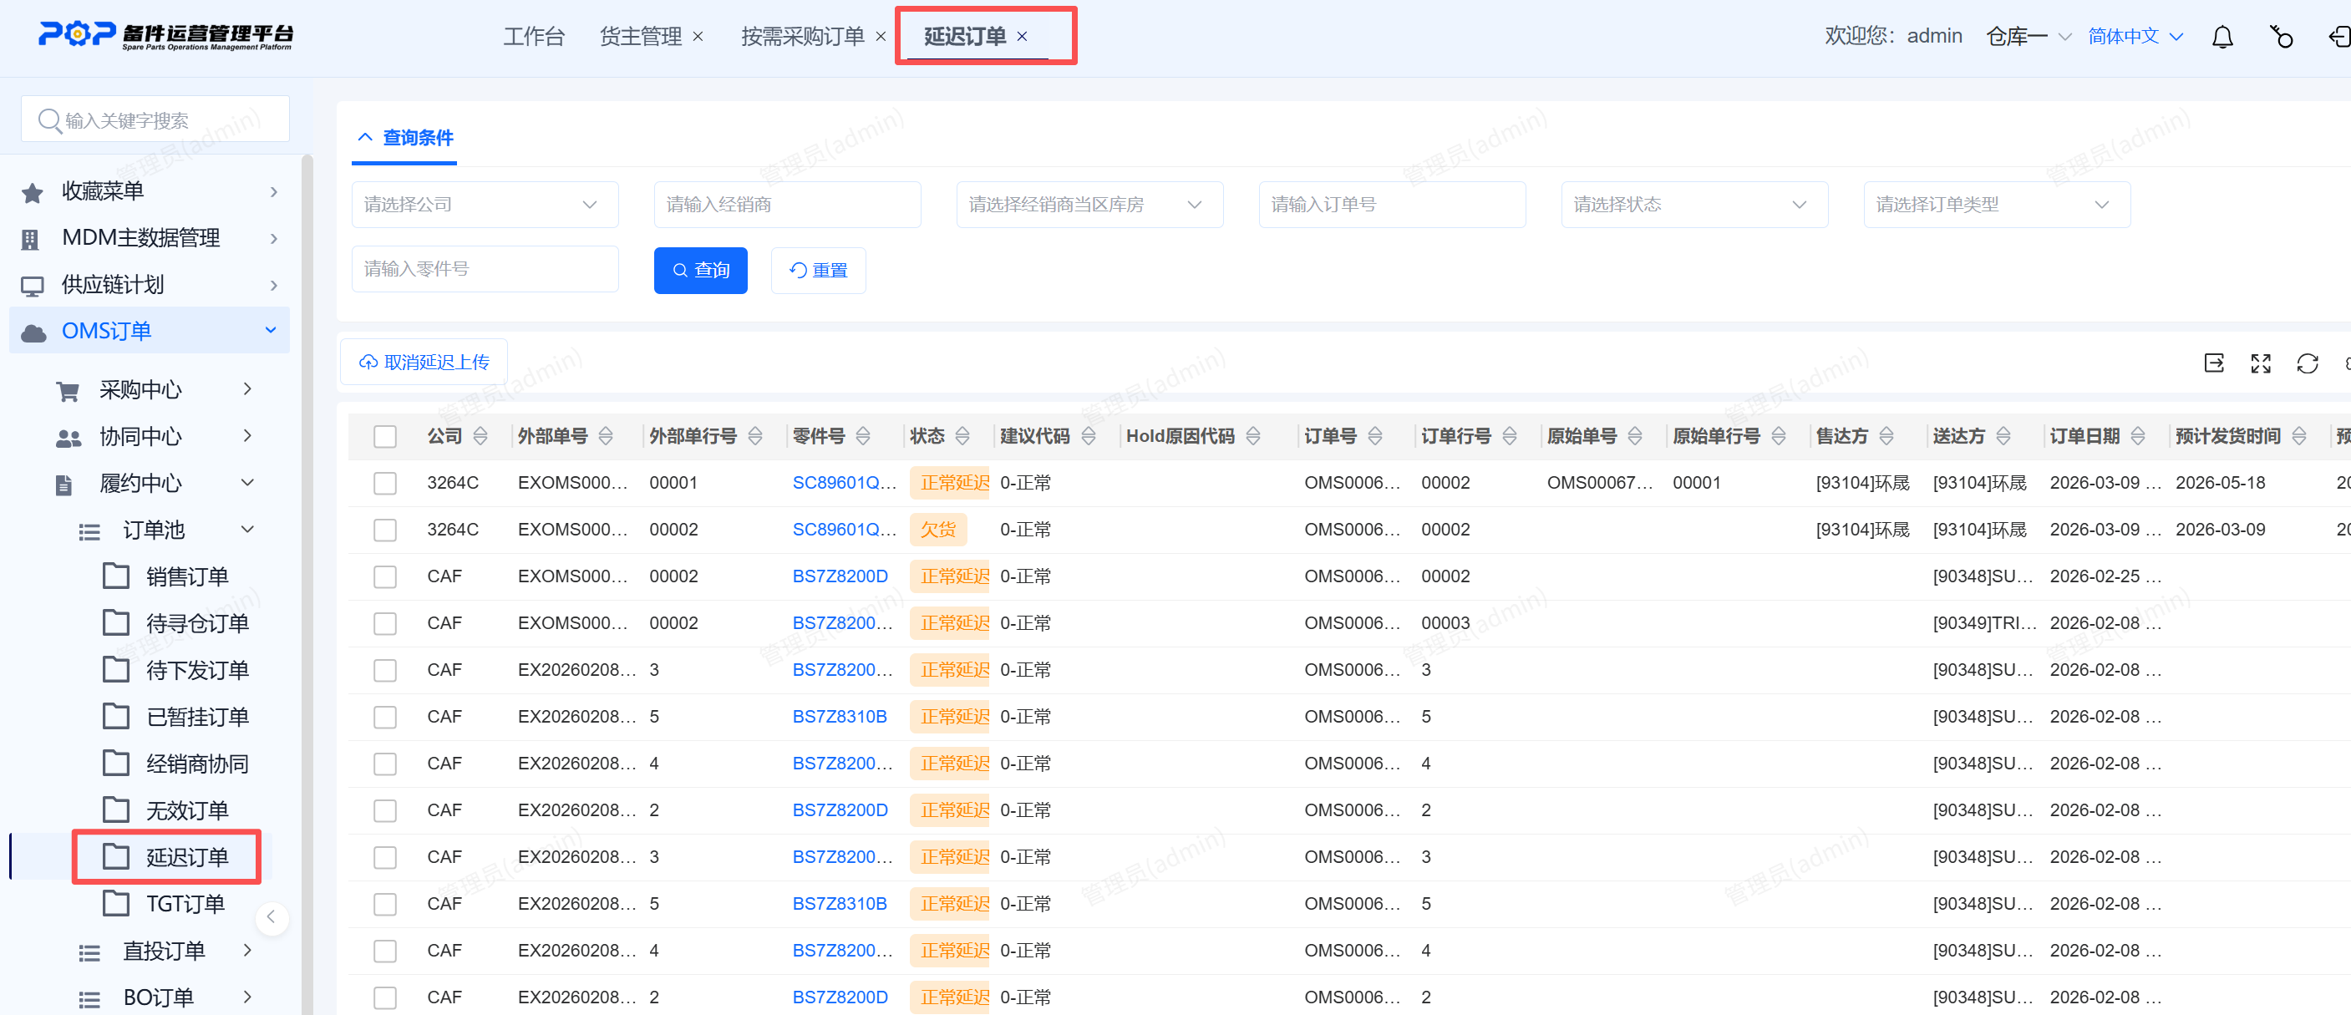
- 待寻仓订单
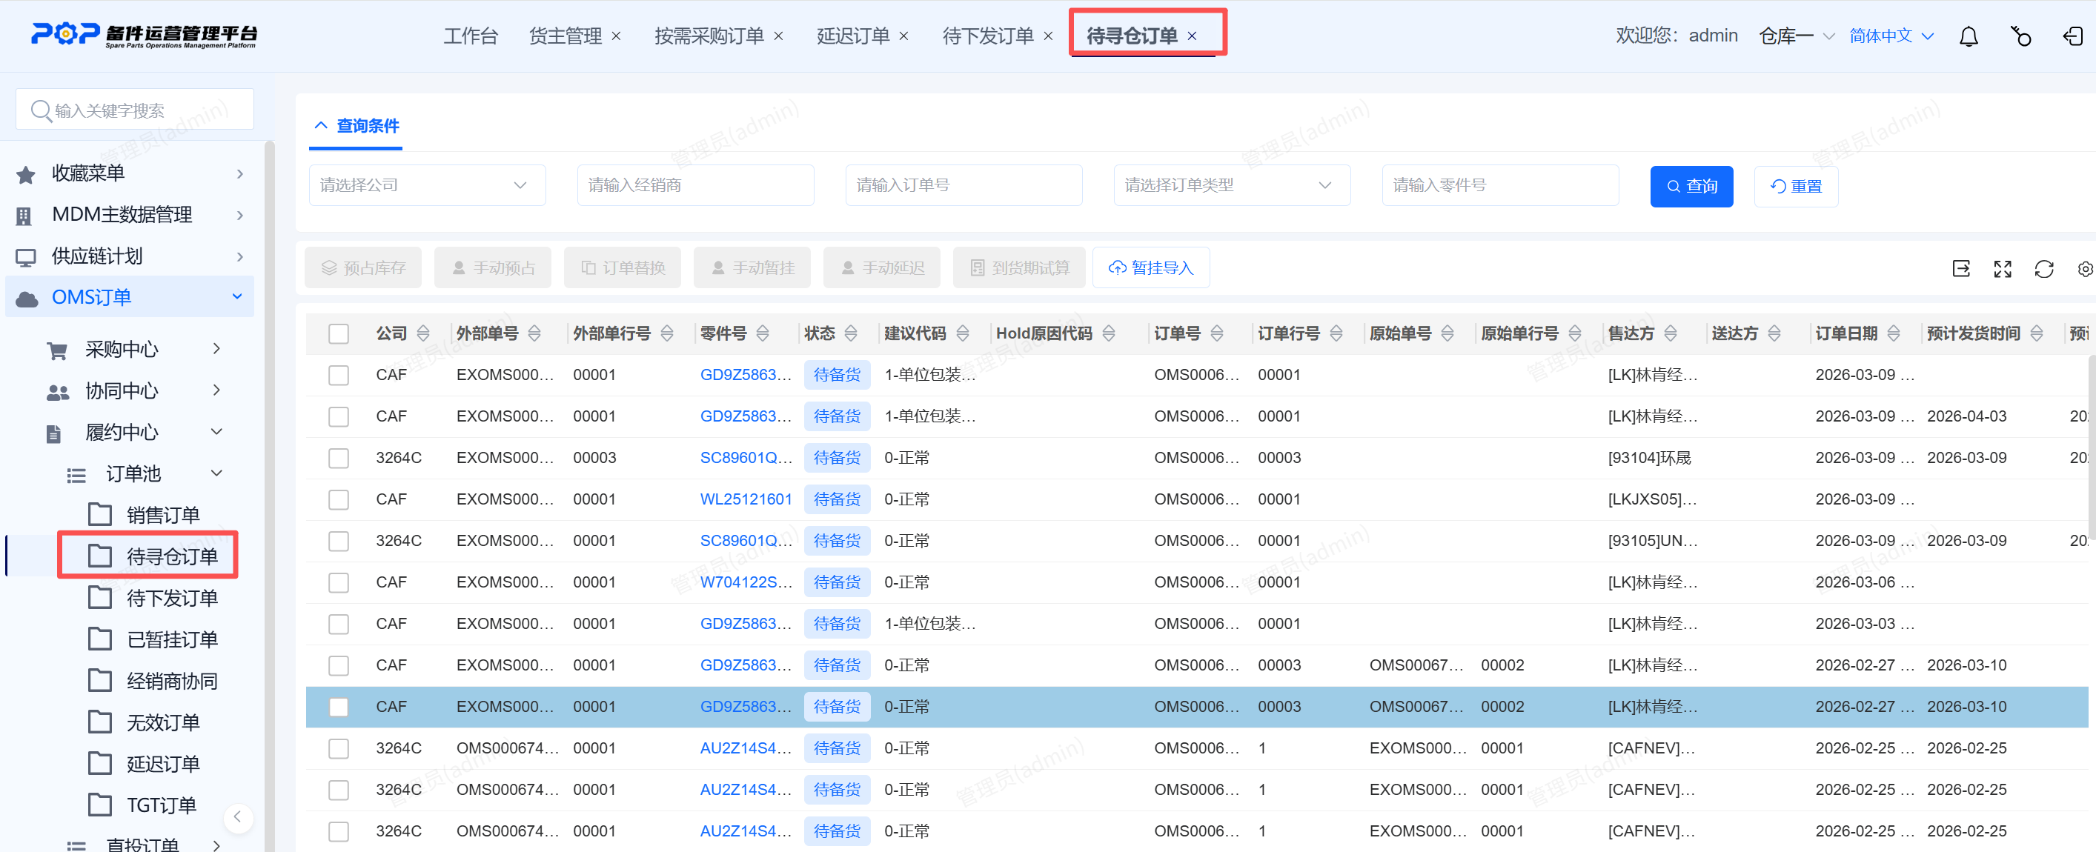
- 待下发订单界面
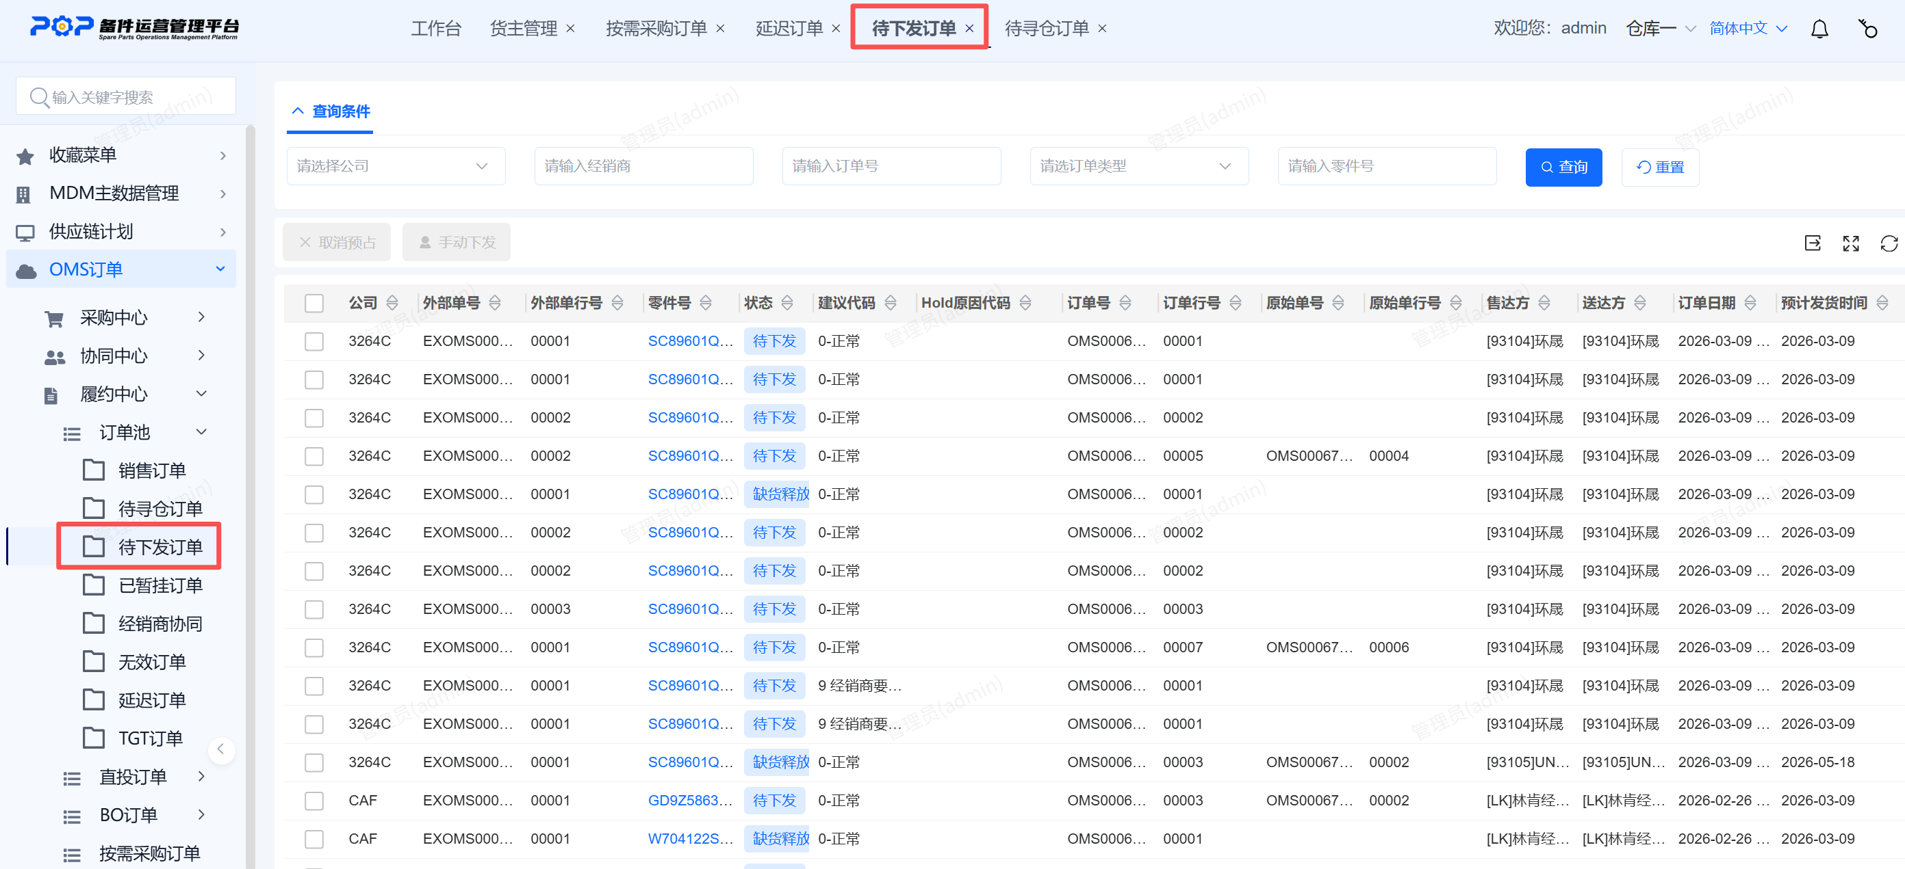

界面事件设计
序号 | 用户动作 | 系统动作 | 事件逻辑规则描述
订单提交
1 | 用户在寻仓规则界面点击新建按钮添加对应的寻仓规则； | 寻仓规则详见上述系统规则设计。 | - 无；
2 | 调度员在待下发订单界面点击<下发>按钮； | - 定时任务可自动下发（做成配置开关）  - 前期手工下发生成出库指令，并下发到仓储模块出库单界面；已下发的订单更新订单池订单状态为<已下发>。 | - 无；

系统字段设计
无。

审批流及审批规则设计
无审批流。

系统权限设计
与用户权限设置保持一致。

延迟规则

功能描述
系统支持针对特殊订单类型配置延迟分配策略。当订单交期较远、订购数量较大时，即使寻仓规则已匹配到可分配库存，也可根据预设策略延迟库存分配动作，优先保障高优先级、交期紧迫订单的库存资源，优化整体库存周转效率与履约率。

系统流程图
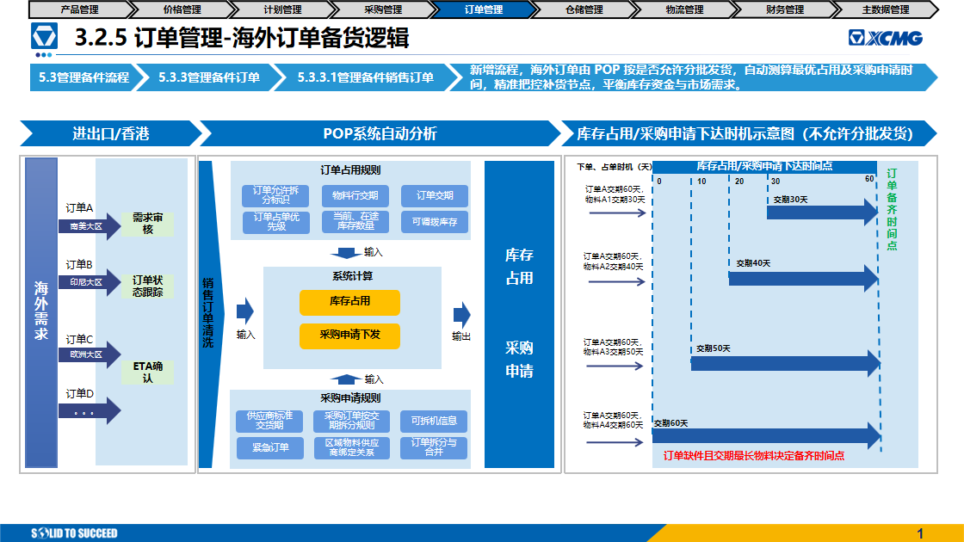

系统规则设计
序号 | 规则说明
1 | 当订单<分销类型>为<外销>且<是否分批次发货>字段为<否>时，启用延迟规则功能，具体规则如下：  - 订单明细行清洗完成后，若满足以上订单条件，将订单状态更新为<订单暂挂>，并将<hold原因代码>字段更新为<外销订单零件延迟处理>；  - 采购申请下发时机：按照缺件的条件由计划模块自动根据规则统计采购申请，无特殊流程；  - 库存占用时机：以订单整体交期为基准，按各物料的交期倒推库存占用时间。订单最终备齐时间，由订单中缺件且交期最长的物料决定。  示例：订单要求交货日期为60 天，物料 A1 交期 30 天，则其占用时间点为第 30 天；物料 A4 交期 50 天，则其采购 / 占用时间点为第 10 天；  配置说明：以上校验规则配置在延迟规则界面，可根据不同的规则进行配置。
2 | - 按照订单物料明细行交期占库存后，若库存满足，则将订单流转至「履约中心-订单池--待下发订单界面」状态更新为<待下发>，等待后续操作。  - 按照订单物料明细行交期占库存后，若库存不满足，则订单状态更新为<欠货>，并生成预警报表。

界面原型设计
- 延迟规则配置
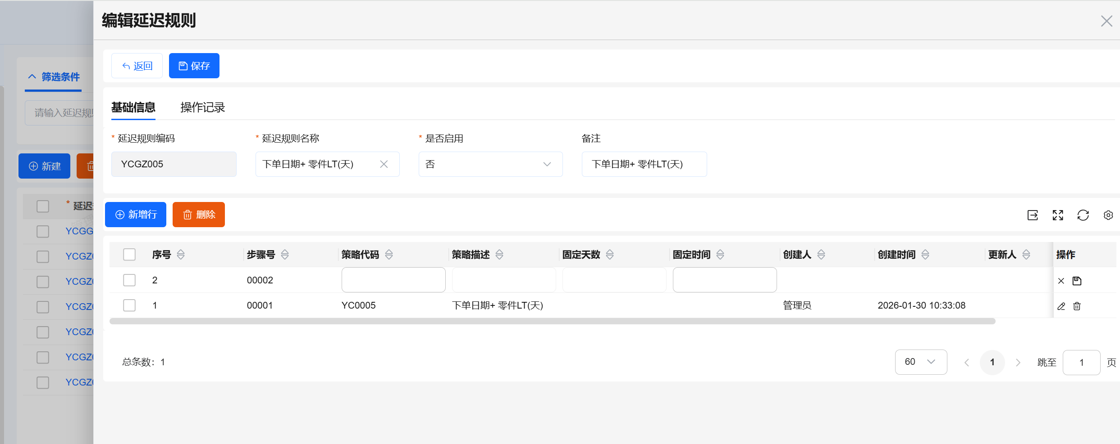
- 延迟订单界面
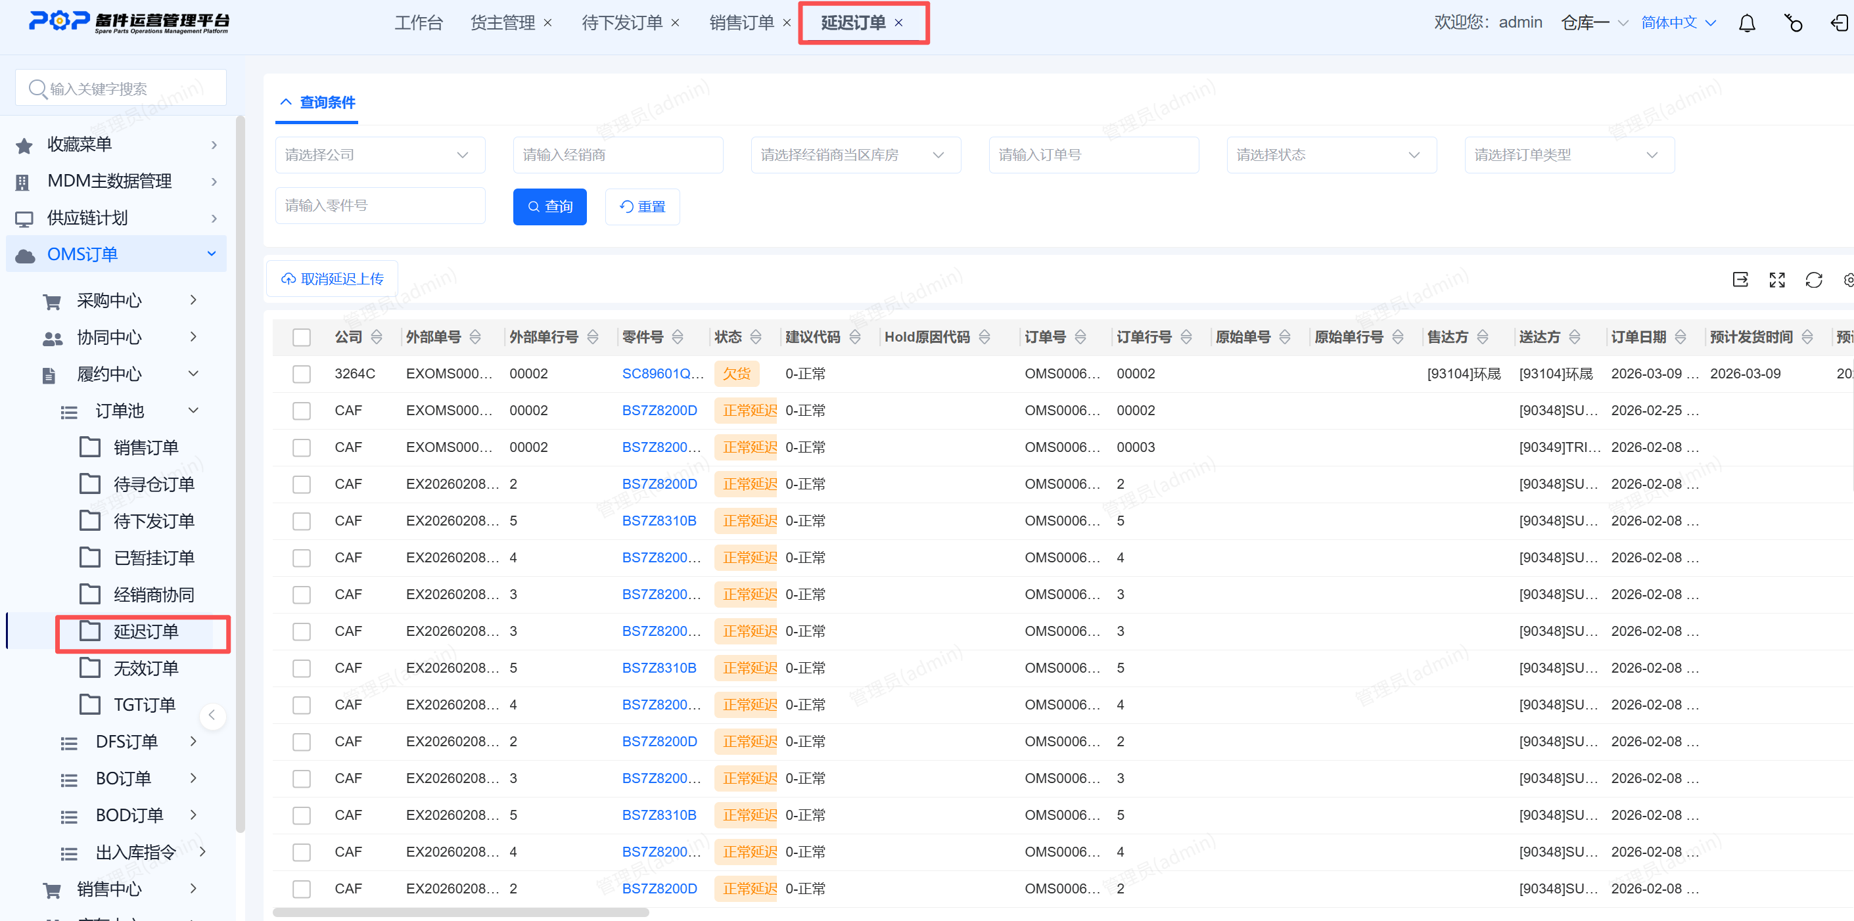

界面事件设计
序号 | 用户动作 | 系统动作 | 事件逻辑规则描述
订单提交
1 | 用户在延迟规则界面点击新建按钮添加对应的延迟策略； | 延迟策略为：当订单<分销类型>为<外销>且<是否分批次发货>字段为<否>时，按各物料交期倒推启动库存占用，且订单最终备齐时间由交期最长的物料决定。 | - 无；
2 | 无 | 按订单物料最长交期开始占用库存，自动生成ETA 预计交期确认时效明细报表，临近交期系统进行预警。 | - 无；

系统字段设计
无。

审批流及审批规则设计
无审批流。

系统权限设计
与用户权限设置保持一致。

工时评估
内容 | 工时
需求讨论
文档撰写
代码编写
功能测试
合计

